ŽIVOČICHOVÉ V ZIMNÍM OBDOBÍ
- Prohlédněte si obrázky živočichů a rozdělte je na dvě skupiny
podle, zda je MŮŽETE či NEMŮŽETE pozorovat ve volné přírodě
v zimním období.
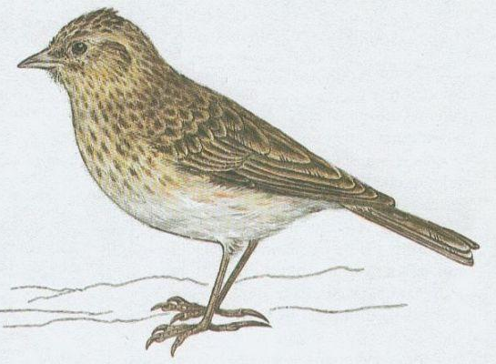 | 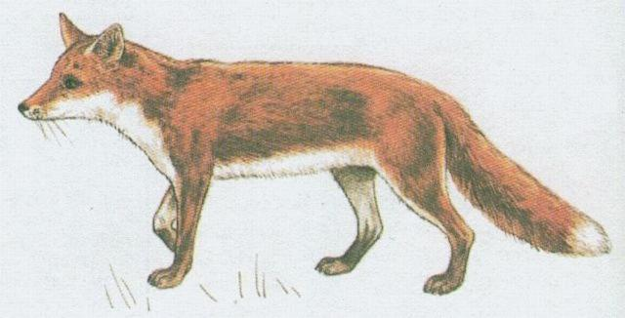
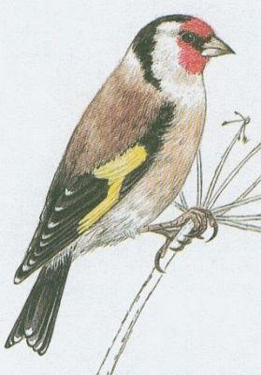 | 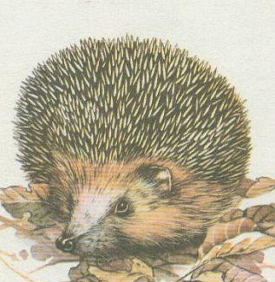 | 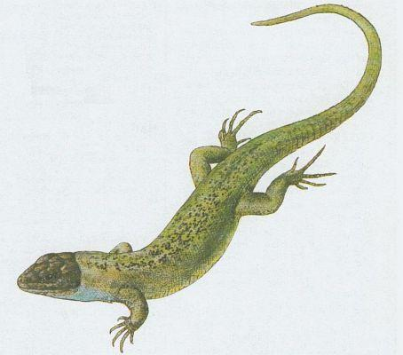
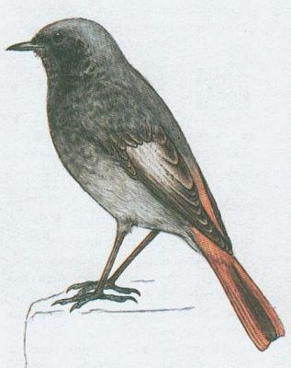 | 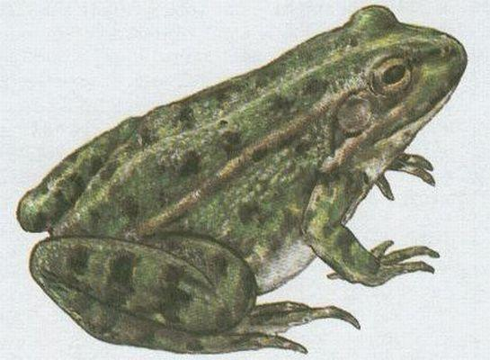 | 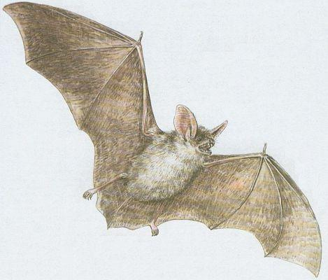
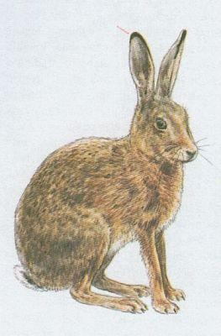 | 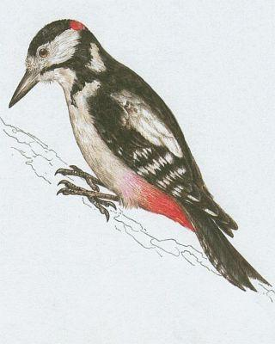 | 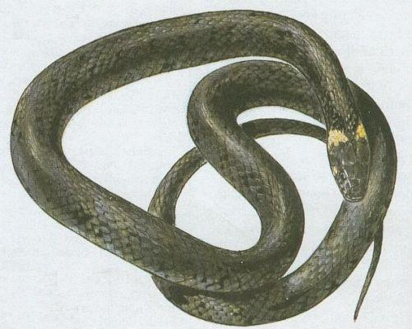
- U živočichů, které nemůžete spatřit ve volné přírodě v zimě rozhodněte, jakým způsobem TRÁVÍ ZIMNÍ OBDOBÍ.

- Přečtěte si následující text a opravte případné chyby.

Všechny živočichy můžeme na základě mechanismů, kterými
se přizpůsobují okolní teplotě, rozdělit na dvě skupiny –
živočichy s teplotou těla proměnlivou a teplotou těla
stálou.

Živočichové s teplotou těla proměnlivou (dříve označovaní jako studenokrevní) nemají mechanismy, kterými by mohli sami regulovat svou tělesnou teplotu a ta je proto vždy závislá na teplotě vnějšího prostředí. S příchodem chladných dnů se tak zpomalují až zastavují jejich tělesné funkce a upadají do STAVU STRNULOSTI. Patří sem všichni bezobratlí živočichové, z obratlovců pak ryby, obojživelníci a plazi.

Živočichové s teplotou těla stálou (dříve označovaní jako teplokrevní) - tedy všichni ptáci a savci - si dovedou udržet stálou tělesnou teplotu i navzdory měnící se teplotě okolí. K tomu jim pomáhá například hustší srst či peří a tukové zásoby. Udržet si stálou tělesnou teplotu vyžaduje hodně energie, proto potřebují i v zimním období dostatečné množství potravy. Někteří ptáci proto na zimu migrují za potravou do Středomoří či Afriky, savci zase upadají do zimního spánku.

- Zkontrolujte si podle tabulky, jak živočichové na obrázcích tráví zimní období.
skřivan polní  odlétá do jižní Evropy | liška obecná  je po celý rok aktivní
stehlík obecný  je stálý, u nás žije po celý rok | ježek východní  spí zimním spánkem | ještěrka zelená  tráví zimu se stavu strnulosti
rehek zahradní  odlétá do Jižní Evropy | skokan zelený  tráví zimu se stavu strnulosti | netopýr ušatý  spí zimním spánkem
zajíc polní  je po celý rok aktivní | strakapoud velký  je stálý, u nás žije po celý rok | užovka obojková  tráví zimu se stavu strnulosti i

